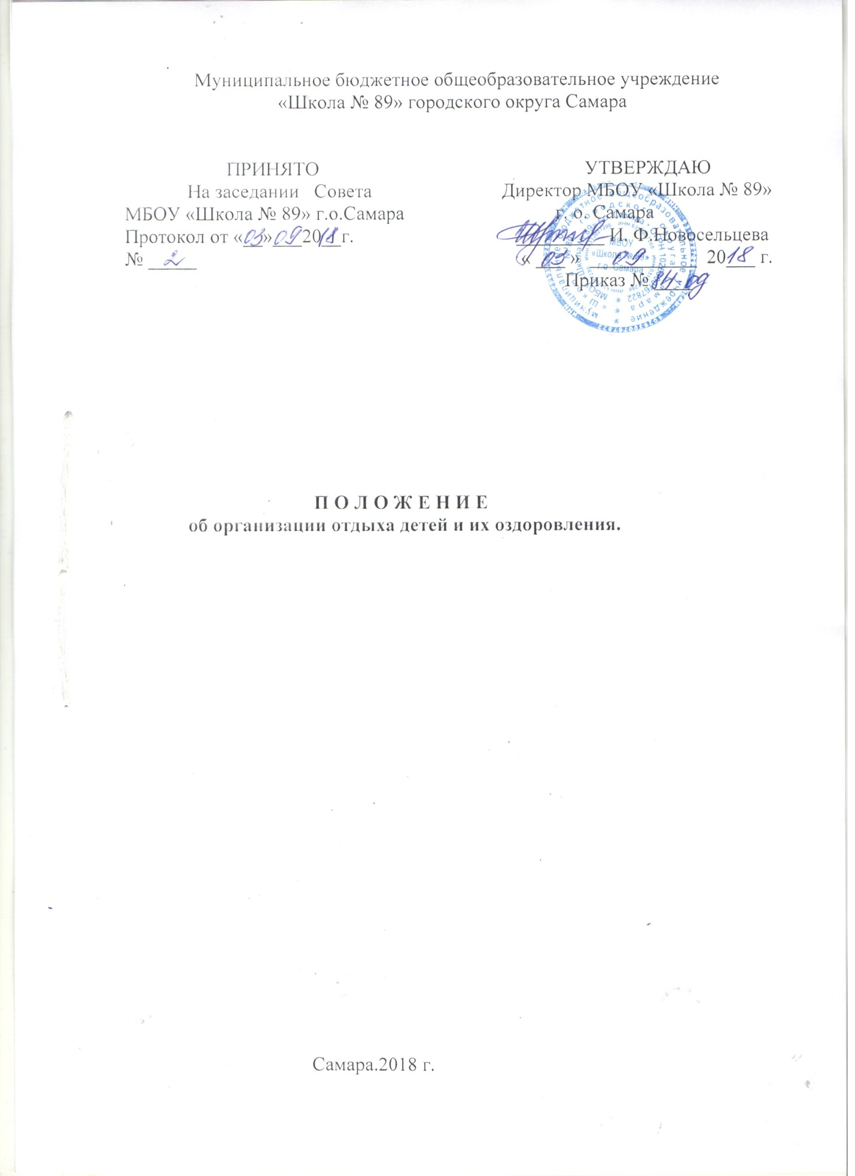

1.Общие положения.
1.1. Настоящее положение регламентирует летний отдых, оздоровление и занятость учащихся МБОУ «Школа № 89» г.о. Самара.
1.2. Организационные формы летней занятости учащихся:
- школьный оздоровительный лагерь (дневного пребывания);
- производственные бригады;
- индивидуальная работа подростков;
- выезд в профильные лагеря;
1.3. Организация летнего отдыха, оздоровления и занятости призвана обеспечить обучающемуся дополнительные возможности для духовного, физического оздоровления и развития, профессионального становления, а так же удовлетворение его творческих потребностей в каникулярное время.
1.4.Школа осуществляет свою деятельность по организации летнего отдыха, оздоровления и занятости обучающихся в соответствии с действующим законодательством Российской Федерации, настоящим положением, иными нормативно-правовыми и локальными актами, действующими на региональном, муниципальном уровне.
1.5. Руководство МБОУ «Школа № 89» г.о.Самара при организации всех форм летнего отдыха, оздоровления и занятости учащихся несет, в установленном законодательством Российской Федерации порядке, ответственность за:
- качество организуемых мероприятий;
- соответствие форм, методов и средств организации летнего отдыха, оздоровления и занятости учащихся возрасту, интересам и потребностям детей;
- жизнь и здоровье детей, лиц их сопровождающих;
- соблюдение прав и свобод детей, лиц их сопровождающих, работников, организующих летний отдых, оздоровление и занятость учащихся;
- обеспечение санитарно-эпидемиологической обстановки в учреждениях и иных формах летнего отдыха, оздоровления и занятости учащихся.
1.6. Основные задачи работы педагогического коллектива при организации летнего отдыха, оздоровления и занятости обучающихся:
- создание условий для оздоровления, отдыха, полезной занятости и рационального использования времени учащихся, формирование общей культуры, здорового образа жизни детей;
- создание оптимальных условий для физического, психологического, социального, профессионального развития учащихся с учетом свойств личности;
- реализация интересов, потребностей учащихся в самосовершенствовании, саморазвитии, самоопределении.
1.7. Организация деятельности летнего отдыха, оздоровления и занятости основана на гуманистической концепции взаимоотношений личности и общества, целостном подходе к воспитанию и развитию личности в условиях коллективной деятельности, построенной на основе сотрудничества взрослых и детей.
1.8. Деятельность организации летнего отдыха, оздоровления и занятости учащихся основана на следующих принципах:
- приоритет самореализации учащихся в жизнедеятельности временного разновозрастного, трудового коллектива;
- включенность детей в реальные социально значимые отношения;
- открытость для межличностного общения.
2. Организация и условия деятельности учреждений летнего отдыха, оздоровления и занятости учащихся.
2.1. Создание школьного оздоровительного лагеря с дневным пребыванием детей (далее ЛДП) в МБОУ «Школа № 89» г.о.Самара и создание и работа профильных лагерей координируется Департаментом образования Администрации городского округа Самара.
2.2.ЛДП размещается на базе МБОУ «Школа № 89» г.о.Самара.
2.3. В ЛДП и профильный загородный лагерь направляются, в первую очередь , дети-сироты и дети, оставшиеся без попечения родителей, обучающиеся из малообеспеченных, неполных, неблагополучных семей и семей, находящихся в социально опасном положении.
2.4. В лагеря принимаются обучающиеся в возрасте до 14 лет по заявлению родителей.
2.5.Деятельность ЛДП осуществляется согласно Плану работы, который утверждается директором школы.
2.6. Продолжительность пребывания учащихся в школьном оздоровительном лагере при школе составляет не менее 21 дня, пребывание в профильных лагерях не менее 18 дней.
2.7. Продолжительность пребывания учащихся в производственных бригадах не более 10 дней, продолжительность индивидуальной работы подростков определятся работодателем и согласовывается с законными представителями обучающихся.
2.8. Деятельность организаций летнего отдыха, оздоровления и занятости учащихся осуществляется в одновозрастных, разновозрастных группах , численность которых определяется оздоровительно-воспитательной, учебно-производственной или иной необходимостью.
2.9. Содержание деятельности учащихся в группах должно иметь в своей основе дифференцированный подход.
2.10. Оздоровление может предусматривать здоровое питание, культурно-массовые мероприятия (экскурсии, посещение театров, кинотеатров, выставок), физическое оздоровление (спортивные соревнования, Дни здоровья, физзарядка и другие формы).
2.11. Ответственность за жизнь и здоровье учащихся в течение отдыха, оздоровления в школьном оздоровительном лагере, работы в ремонтных бригадах, иных формах отдыха, оздоровления и занятости возлагается на воспитателя школьного оздоровительного лагеря или руководителя группы (отряда, бригады, временного коллектива).

